單位名稱 | 宜蘭支會 |  | 單位號碼  97012
單位資料 | 成立日期 | 1971年成立宜蘭分會(1973.6聖徒之聲53頁)-照片  1973年4月1日(CMIS成立日期)  2014年 11月23日成為支會
 | 原屬單位 | 台北傳道部
 | 教堂地址 | 1971 宜蘭市校舍路222號  1975 宜蘭市渭水路23-9號  1976 宜蘭市神農路8巷13號  宜蘭縣羅東鎮光榮路115號
 | 教堂電話 | 03-9543848
 | 歷任主教/會長(從第一任開始) | 1984~1988 李福雲  1988~1990 秦天賜  1990~1991 黃國興  1991~1996.9.29董心劍  1996.9.29~1999.9.20 秦天賜  1999.9.20~2004.3.21 鄭宇晃  2004.3.21~2011.4.17 張永昌  2011.4.17~2014.11.23 郭志方  2014.11.23 鄭金太
重要史料 (請勿超過1,500字，所撰寫之資料請盡量包含人事時地物五大要項。 請附寄現任主教/會長照片及教堂照片。從前教堂及領袖之照片及重要活動史料照片亦很歡迎， 用畢歸還。)

1990.9 花蓮區會成立，宜蘭分會由台北傳道部改隸花蓮區會
2003.3.1 宜蘭教堂奉獻 (2003.7.利阿賀拿，n-14頁)
2006.10.26 由花蓮區會改隸東台北支聯會
2014.11.23 成為宜蘭支會，第一任主教鄭金太，第一諮理陳仁傑，第二諮理王宜忠

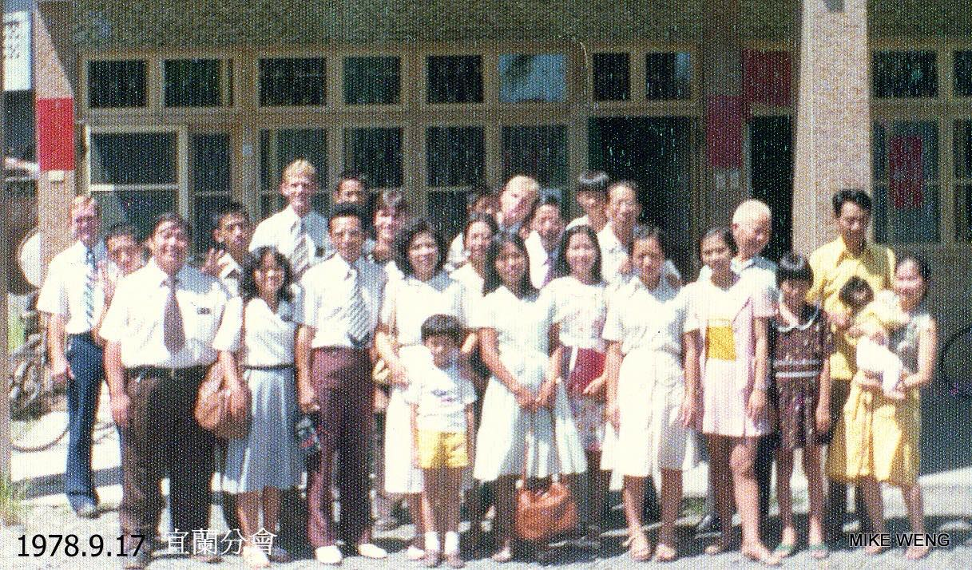

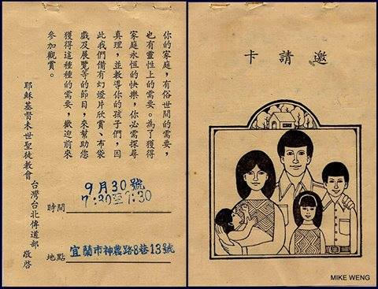
宜蘭分會邀請卡-19780930

宜 蘭 教 友 大 會 節 目 表-1978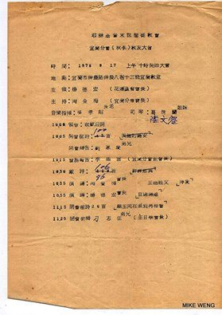

宜蘭分會-19780917-神農路8號-分會會長是陶會長-後排有范孟彥會長-翁振華(前排左一)提供

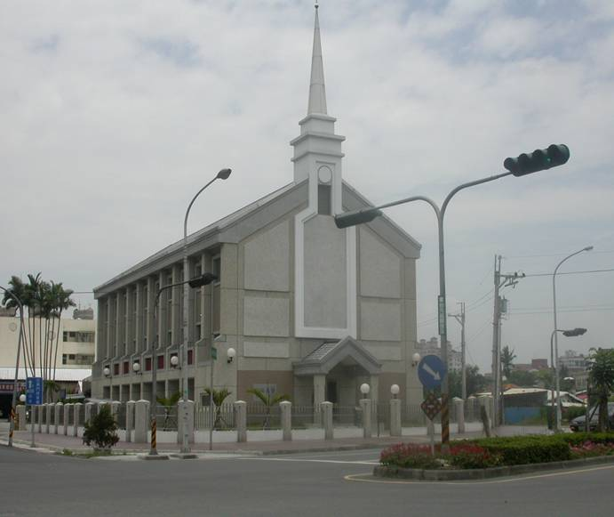
宜蘭教堂 – 2003年奉獻
宜蘭縣羅東鎮光榮路115號

補充資料提供者姓名： 電話： Email：

